Škola: ______________________________________________________________
ISPIT PREDZNANJA
8. razred
Razred: ______________________ Broj u imeniku: _________________________
1. Kojem četverokutu odgovara koje od navedenih svojstava (spari ponuđene odgovore)?
pravokutnik | • |  | • | samo jedan par paralelnih stranica
romb | • |  | • | susjedne stranice okomite
paralelogram | • |  | • | dijagonale okomite i raspolavljaju se
trapez | • |  | • | nasuprotne stranice jednakih duljina, dijagonale različitih duljina

2. Za svaki od trokuta zapiši kojoj vrsti s obzirom na duljine stranica pripada.
_________________________ _________________________ _________________________

3. Slika prikazuje pravokutan trokut.
a) Gdje se nalazi središte opisane kružnice pravokutnom trokutu?
___________________________________________________

b) Koliki je zbroj kutova α i β pravokutnog trokuta? _____________

4. a) Paralelogramu na slici nacrtaj vanjski kut b) Kako će smanjenje jednoga unutarnjeg
od unutarnjeg tupoga kuta te ga označi. kuta paralelograma za 20° utjecati na drugi
unutarnji kut (zaokruži točan odgovor)?

- Povećat će se za 20°.
- Smanjit će se za 20°.
- Mjera kuta ostat će ista.
- Ništa od navedenog.

5. Ako duljinu svake stranice trokuta uvećamo za 2 cm, kako će to utjecati na opseg trokuta?
Hoće li opseg ostati nepromijenjen, povećati se ili smanjiti i za koliko?
___________________________________________________________________________________

6. Zadan je zadatak: "Opseg kvadrata je 8 cm. Kolika mu je površina?"
Jedan učenik ga je riješio ovako:
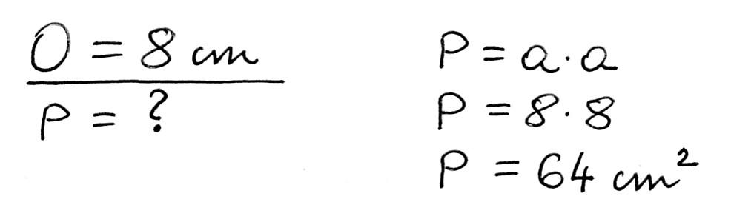
- Je li dobio točno rješenje? ______ (upiši DA ili NE).
- Ako smatraš da je zadatak pogrešno riješen, opiši riječima u čemu je učenik pogriješio?
___________________________________________________________________________________
___________________________________________________________________________________
7. Djelomično korjenuj .

8. Slika prikazuje paralelogram. Koliko stupnjeva imaju kutovi α i β sa slike?

9. Opseg kvadrata je 12 cm. Kolika mu je površina?

10. Izračunaj površinu lika sa slike.

11. Majstor ima žicu duljine 12 m od koje će izraditi žičane okvire kvadratnog oblika sa stranicom duljine 20 cm. Koliko će gotovih žičanih modela dobiti ako iskoristi svu žicu?

